 | LEMBAR KERJA PRAKTIKUM  ALGORITMA DAN PEMROGRAMAN II  T.A. Genap 2025/2026 | Nilai | Paraf Dosen

- Identitas
Topik : Interaction with The User using python
Kelas :
Nama :
Tanggal Pengerjaan :

- Tujuan
- Mahasiswa Mampu memahami fungsi input dalam bahasa pemrograman python
- Instruksi Pengerjaan
- Cobalah semua script python yang ada pada modul materi.
- Copy-paste script python pada box Code
- SS Output dimulai dari path tempat file.py disimpan. Contoh:

- Hasil Pengerjaan
- Membuat fungsi input kemudian tampilkan ke konsol
Code:
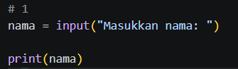
Output:

- Membuat fungsi input dengan argumen
Code:
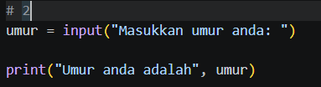

Output:

- Memahami hasil dari fungsi input
Code:
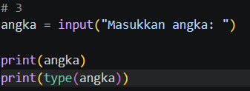
Output:
Jelaskan:
Hasil dari fungsi input() selalu bertipe data string walaupun user memasukkan angka.

- Mengkonversi tipe data 1: Membuat konversi tipe data float pada fungsi input
Code:
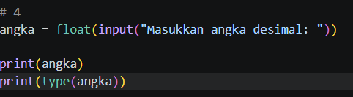
Output:
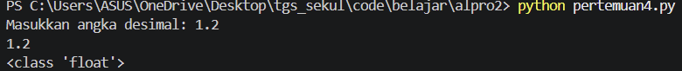

- Mengkonversi tipe data 2: Membuat program untuk menghitung sisi miring segitiga dengan variable hypo untuk menampung hasil rumus pitagoras
Code:
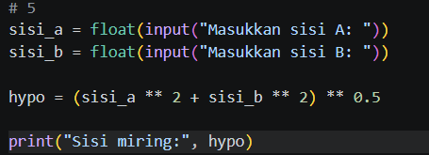
Output:
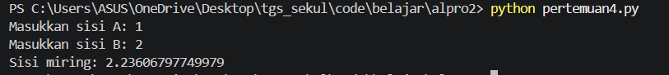
Jelaskan:
Program menghitung sisi miring segitiga menggunakan rumus phytagoras lalu menyimpannya ke variabel hypo

- Mengkonversi tipe data 2: Membuat program untuk menghitung sisi miring segitiga tanpa membuat variable untuk menampung hasil operasi
Code:
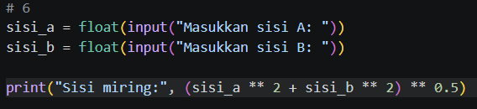
Output:
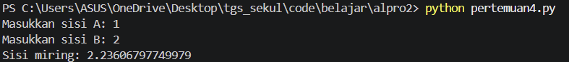
Jelaskan:

- Operator Konkatenasi
Code:
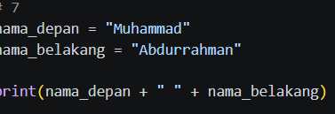
Output:
Jelaskan:
Operator + pada string digunakan untuk menggabungkan dua string menjadi satu.

- Operator Replikasi
Code:
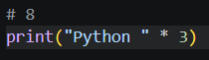
Output:
Jelaskan:
Operator * pada string digunakan untuk mengulang isi string sesuai jumlah yang ditentukan.

- Mengkonversi Tipe data 3: konversi ke string
Code:
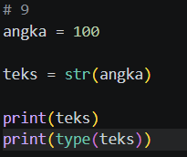
Output:

Jelaskan:
Disini saya mengubah tipe data integer menjadi string menggunakan fungsi str().

- Melihat tipe data dari suatu variable
Code:
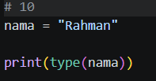
Output:

- Kuis 7
Code:
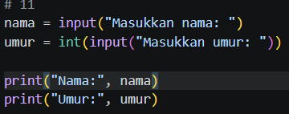
Output:
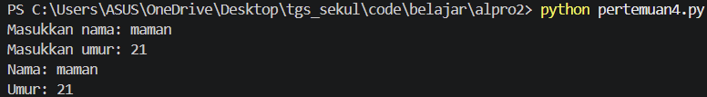
Jelaskan:
Program menerima input nama dan umur lalu menampilkannya kembali.

- Kuis 8
Code:
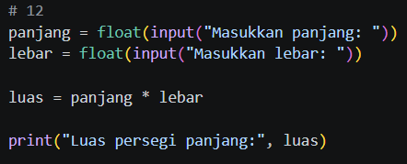
Output:
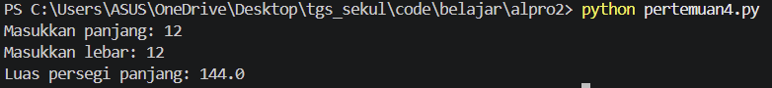
Jelaskan:
Program menghitung luas persegi panjang menggunakan input dari user.

- Kuis 9
Code:
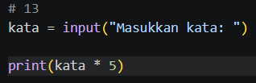
Output:
Jelaskan:
Program menggunakan operator replikasi untuk mengulang string sebanyak 5 kali.

